AVISO
SE INFORMA DE QUE EL POLIDEPORTIVO MUNICIPAL “LOS LLANOS” PERMANECERÁ CERRADO EL SÁBADO 20 DE JULIO DEBIDO A LA CELEBRACIÓN DEL BOINA ROCK
DISCULPEN LAS MOLESTIAS
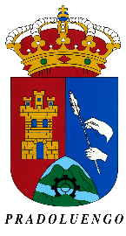

AYUNTAMIENTO DE PRADOLUENGO

